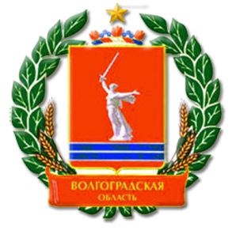

Социальный проект «Начинающие предприниматели - правовая поддержка, просвещение и наставничество»
Обучающий интенсив. Неделя начинающего предпринимателя «Создай свое дело»

Даты проведения: 17 – 19 сентября 2019 г., с 10-00 до 16-00.
Место проведение: Центр «Мой Бизнес», Волгоград, Проспект Маршала Жукова, 3, конференц-зал 1 этаж.

АНКЕТА УЧАСТНИКА
- Ф.И.О. ____________________________________________________________________________________

- Телефон, эл. почта______________________________________________________________

- Являетесь ли Вы ИП / руководителем ООО________________________________________
(если НЕТ, то какая сфера деятельности Вас интересует; если ДА, то в какой сфере деятельности работаете)
____________________________________________________________________________________

- В каком районе Вы ведете предпринимательскую деятельность/ планируете осуществлять предпринимательскую деятельность____________________________________________________

- Цели, которые Вы хотите, достичь к концу проекта_________________________________
____________________________________________________________________________________
Я,_________________________________________________________________________________Даю свое согласие на автоматизированную, а также без использования средств автоматизации обработку моих персональных данных.

Для участия в образовательных мероприятиях «Создай свое дело» необходимо зарегистрироваться, заполнить анкету и направить по e-mail: delo@list.ru
По возникшим вопросам обращаться по телефону +7(8442) 33-45-07

ФИО ____________________________ Дата
Подпись

